1
Росла в лесу дикая яблоня; осенью упало с нее кислое яблоко. Птицы склевали яблоко, поклевали и зернышки. Одно только зернышко спряталось в землю и осталось.
Зиму пролежало зернышко под снегом, а весной, когда солнышко отогрело мокрую землю, зерно стало прорастать: пустило вниз корешок, а кверху выгнало два первых листика. Из-промеж листочков выбежал стебелек с почкой, а из почки, наверху, вышли зеленые листики. Почка за почкой, листик за листиком, веточка за веточкой – и лет через пять хорошенькая яблонька стояла на том месте, где упало зернышко.
Пришел в лес садовник с заступом, увидал яблоньку и говорит:
– Вот хорошее деревцо; оно мне пригодится.
Задрожала яблонька, когда садовник стал ее выкапывать, и думает: «Пропала я совсем!» Но садовник выкопал яблоньку осторожно, корешков не повредил, перенес ее в сад и посадил в хорошую землю.
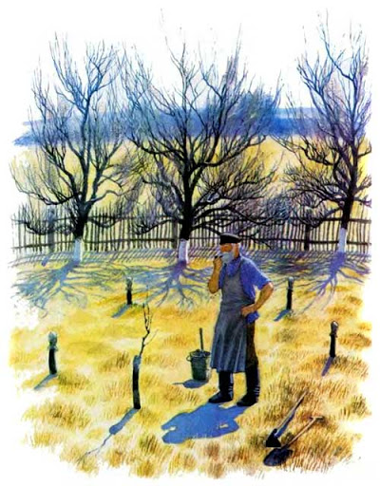
2
Загордилась яблонька в саду. «Должно быть, я редкое дерево, – думает она, – когда меня из лесу в сад перенесли», и свысока посматривает вокруг на некрасивые пеньки, завязанные тряпочками: не знала она, что попала в школу.
На другой год пришел садовник с кривым ножом и стал яблоньку резать. Задрожала яблонька и думает: «Ну, теперь-то я совсем пропала».
Срезал садовник всю зеленую верхушку деревца, оставил один пенек, да и тот еще расщепил сверху; в трещину воткнул садовник молодой побег от хорошей яблони; закрыл рану замазкой, обвязал тряпочкой, обставил новую прищепу колышками и ушел.
3
Прихворнула яблонька; но была она молода и сильна, скоро поправилась и срослась с чужой веточкой. Пьет веточка соки сильной яблоньки и растет быстро: выкидывает почку за почкой, листок за листком; выгоняет побег за побегом, веточку за веточкой, и года через три зацвело деревцо бело-розовыми, душистыми цветами. Опали бело-розовые лепестки, и на их месте появилась зеленая завязь, а к осени из завязи сделались яблоки; да уж не дикие кислицы, а большие, румяные, сладкие, рассыпчатые. И такая-то хорошенькая удалась яблонька, что из других садов приходили брать от нее побеги для прищеп.
